**День защитника Отечества.**

(спортивно – развлекательное мероприятие к 23 февраля

для подготовительной группы)

Составила воспитатель 1 квалификационной категории Яворская Надежда Петровна.

**Цель праздника:** Воспитание любви к Родине, к Российской Армии.

**Задачи:** • способствовать гармонизации детско-родительских отношений;

• знакомить детей с историческим прошлым России, с традицией празднования Дня

защитника Отечества;

• закреплять знания о военных профессиях, названиях военной техники;

• совершенствовать координацию движений, формировать ловкость и меткость

у детей;

• воспитывать патриотические чувства.

**Материалы и оборудование**: 20 мешочков с песком, 2 корзины, 2 узких доски, обручи, 2 «тоннеля», 2 котелка, деревянные ложки, 2 столика и 2 стула, ориентиры, призы, фонограммы, синие платочки по количеству девочек.

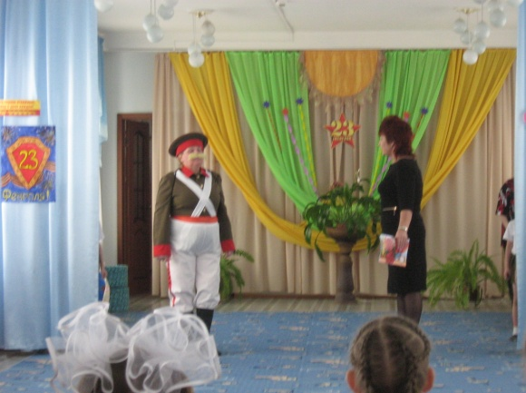(девочки сидят среди зрителей, мальчики строятся за кулисами)  
Входит Ведущая.  
**Ведущая:**Здравствуйте, уважаемые зрители! Сегодня мы проводим увлекательное состязание, посвященное Дню защитника Отечества. А кто были лучшие защитники Отечества? Конечно, это былинные богатыри и великие полководцы. Но самые главные защитники - это русские воины, которые всегда готовы были охранять свою Родину при надвигающейся опасности. О таких защитниках и песни складывались, и сказки сказывались.  
Кто в русской армии герой?  
Понятно без подсказки.  
А если нет, то наш совет:  
Читайте на ночь сказки.  
Кто суп варил из топора,  
Чертей не раз морочил.  
Такого жара им давал,  
Проверьте, кто захочет!  
  
Из-за кулис слышится военный марш. Входит строевым шагом Солдат.  
**Солдат** (скандирует в ритм своему шагу).  
  
Раз-два! Раз-два!  
Удалая голова.   
Раз-два, раз-два,  
Испугаюсь черта с два!  
  
Раз-два! Раз-два,  
Это знает стар и млад,  
В русской армии герой -  
Доблестный солдат!  
  
(Останавливается возле Ведущей и прикладывает руку к козырьку.)  
- Имею честь доложить: русский солдат Иван Тарабанов прибыл для проведения праздничного мероприятия.  
**Ведущая:**Ой, Солдат, как хорошо, что ты пришел! Кто лучше тебя сможет наших будущих воинов уму-разуму научить, рассказать им о солдатской смекалке и взаимопомощи!

**Солдат:**  
А насчет помощи не извольте беспокоиться! Недаром в русской армии всегда бытовало правило: сам погибай, а товарища выручай.  
  
Товарищ, выручай товарища в бою -  
Ты жизнь спасешь его, а он спасет твою.  
  
**Ведущая:**А я знаю другую присказку про нашу армию: от чего бились с русской армией сорок царей, да сорок королей. Бились, бились, да только сами разбились.  
  
**Солдат:**Вот это точно. Еще сам Александр Невский сказал: "Приходите на Русь с миром, с миром вас и встретим. Но кто с мечом к нам придет, от меча и погибнет. На том стояла, и стоять будет русская земля".  
  
**Ведущая.**А я думаю, армия России сильна тем, что каждый год вырастают в русских городах и селах новые богатыри, которые в случае опасности всегда смогут встать на защиту родной земли. Сегодня, накануне праздника Дня защитника Отечества, мы докажем, что не перевелись еще на Руси богатыри - люди сильные и смелые, а также будущие полководцы - люди смышленые и умные. Просим команды соревнования подняться на сцену.  
  
**Звучит музыкальная заставка - песня «Солдатушки – бравы ребятушки".**

Под музыку команды выходят и выполняют перестроение. Исполняют песню, на проигрыш песни выполняют движения, затем проходят на свои места

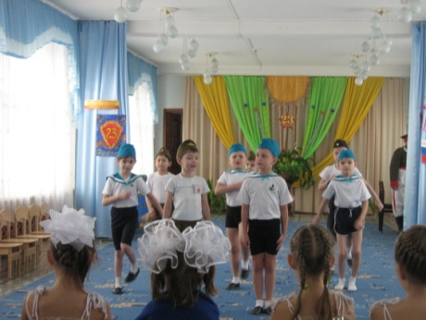 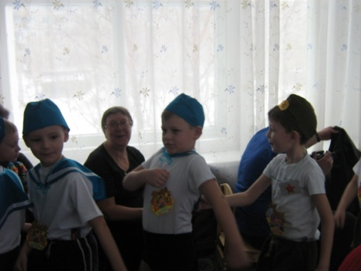

**Солдат:**Я так понимаю, военные учения у нас будут.  
  
**Ведущая:**Да, почти что так. Позвольте, я представлю наших участников. Справа от меня – команда: "Бравые солдаты", ее командир… (Представляет командира команды.) Слева от меня команда: "Отважные моряки" и ее командир… (Представляет командира команды.)  
  
**Солдат:**А коли командиры есть, то должны быть и главнокомандующие. Пусть они смотрят внимательно да судят старательно - кто из выступающих ловчее да смекалистее окажется.  
  
**Ведущая:**  
Да, и Совет главнокомандующих у нас имеется. (Представляет членов жюри.)  
  
**Солдат:**  
Ну вот, теперь все по правилам. Внимание, внимание! Начинаем соревнование. И **первое задание -** простое самое, нужно **отгадать загадки** (капитаны команд).

1. Летит птица – небылица 2. Без разгона ввысь взлетает

А внутри народ сидит Стрекозу напоминает

Меж собою говорит (самолёт) Отправляется в полёт

Наш Российский (вертолёт)

3. Он гудит и чертит мелом , 4. Тучек нет на горизонте,

Он рисует белым – белым. Но раскрылся в небе зонтик

На бумаге голубой, Через несколько минут

Что у нас над головой (самолёт) Опустился (парашют)

5. Днём и ночью под водой 6. Пока он на дне лежит

Охраняет твой покой Корабль никуда не побежит

(подводная лодка) (якорь)

7. Великан стоит в порту 8. Зонтик я весь белый-белый

Освещая темноту Я большой и очень смелый.

И сигналит кораблям Я по воздуху летаю

- Заходите в гости к нам. С облаков людей спускаю.

(маяк) (парашют)

**Ведущая:** – Пока жюри подводит итоги, группа поддержки в лице девочек, поздравит всех мужчин с праздником.

1. Драчливой нашей половине

Мы поздравленья шлем свои.

Для поздравленья есть причины

Ура защитникам страны!

Девочки:Ура!Ура!Ура!

2. И мальчишек в этот день,

Поздравлять нам всем не лень.

Хоть они и не малышки,

Но такие шалунишки.

3. Озорные сорванцы,

Как и в детстве, их отцы.

Все на пап они похожи,

Хоть намного их моложе.

4. Значит, вырастут они,

На защиту, встав страны.

**Песня: « Наша Армия».**

**Ведущая: -** Объявляется второй конкурс. А ну, Солдат, расскажи нам, в чем будут соревноваться наши участники теперь. Наверное, не зря ты взял с собой свой ранец.  
**Солдат:** (снимает ранец).  
Да, мои задания вроде бы не сложные, сами знаете, наше дело боевое, походное. Смотрите, что у меня есть в ранце. (достаёт взрывпакет (мешочек с песком) .

Меткий глаз – залог успеха, скажет нам солдат любой,

Чтоб желанная победа завершила правый бой!

**2 задание:** Объявляется конкурс на самую меткую и ловкую команду:

**«Забрось взрывпакет в траншею».**

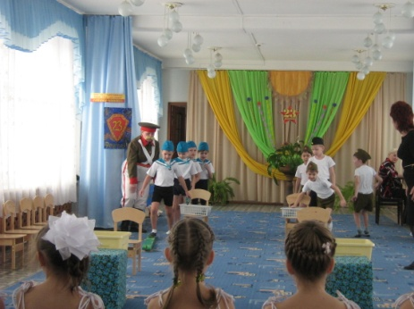

**Ведущая:** Пока жюри подводит итоги, мы вызываем группу поддержки в лице наших пап. Вам предлагается сразиться друг с другом в **борьбе на руках.**(солдат выносит стол и стулья).  
Вот это -мужское занятие! Дорогие участники, усаживайтесь на эти стулья, руки ставьте на стол локтями. По моей команде на счет "три" - старайтесь уложить на стол руку противника. Готовы? Раз, два, три! Начали!  
**Ведущая:** А теперь предлагаю нашим будущим защитникам померяться силой.

(мальчики соревнуются в борьбе на руках)

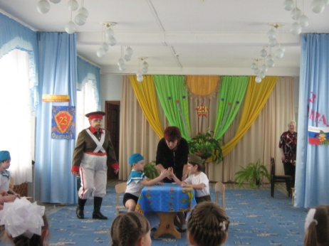 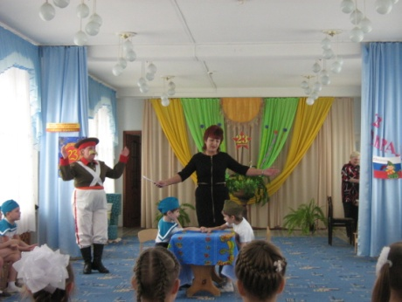

**Солдат:** А ведь в моем ранце есть ещё кое – что (достаёт деревянные ложки). Ребята, вы сами знаете, что в походе пищу варят в котелках. Мы уже сварили суп и вам предлагается подкрепиться, чтобы хорошо выполнять следующие задания.

**3задание: «Чья команда** **быстрее съест суп».**

Команды приступают к выполнению задания.

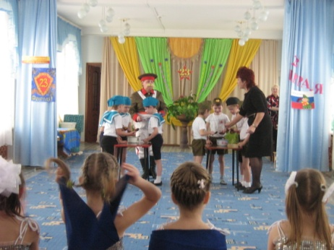 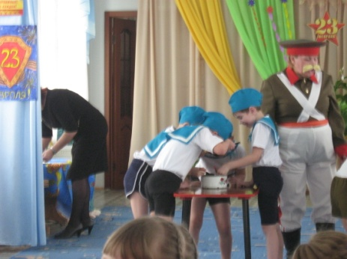

**Ведущая и солдат говорят пословицы о еде:** 1.**Ешь больше, а говори меньше.2.Ешь больше, богатырем будешь. 3. Где щи да каша, там и место наше.4. Семь раз поели, а за столом не сидели. 5.** Хлеб да вода – солдатская еда. 6.Покуда есть хлеб да вода, все не беда.

**Ведущая:** Ау нас - новое состязание.

**4 задание: эстафета «Собери команду».**

(первый участник команды бежит до кегли, возвращается назад, забирает следующего участника, опять бежит до кегли и т.д.)

**Ведущая:** Песню про синий платочек, тихо запел патефон.

В давние годы военные, снова уносит нас он.

Крутится в вальсе пластинка, слышим мы голос родной.

Синенький скромный платочек, зовет танцевать нас с тобой.

**Танец: «Синий платочек»** (исполняют девочки).

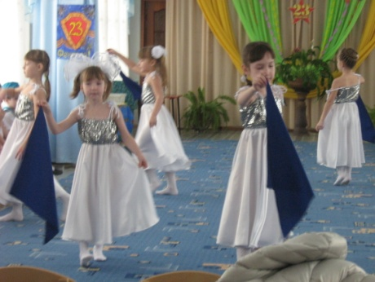 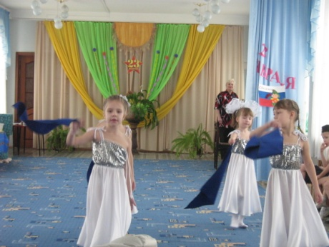

**Солдат:** Наша страна мирная, миролюбивая, но чтобы суметь отразить любое нападение противника, использовать сложную военную технику, в армии проводят военные учения.

**5задание:** **заключительная эстафета: «Военные учения».**

**Ведущая**: Солдат, пока жюри подводит окончательные итоги, может ты споёшь нам песню?  
**Солдат:** А что - без песен, как говорится, мир пресен. Да только какую же песню вам исполнить? Давайте лучше попросим зрителей исполнить песню для своих команд**.**

**Песня: «Российские солдаты».**

**Ведущая:** Для подведения итогов и награждения команд, слово предоставляется жюри.  
 **Итоги и награждение.**

(жюри объявляет результаты соревнования, вручает победителям награды и сладкие подарки участникам и группе поддержки в лице девочек)

**Солдат:** Я мальчишек поздравляю  
 И здоровья им желаю,  
 Чтоб росли большими И защитниками были*.*

(солдат прощается и уходит).

**Ведущая:**Мы завершили наш конкурс, посвященный Дню защитника Отечества. Мы убедились, что его участники - народ смелый и сильный. Давайте закончим нашу встречу словами Александра Невского, которые уже звучали сегодня: "Идите и скажите во всех краях, что Русь жива! Пусть приезжают к нам с миром. Но кто с мечом к нам придет, от меча и погибнет! На том стояла, и стоять будет Русская земля"

(дети совершают круг почёта и уходят под музыку **«Богатырская наша сила»**.)